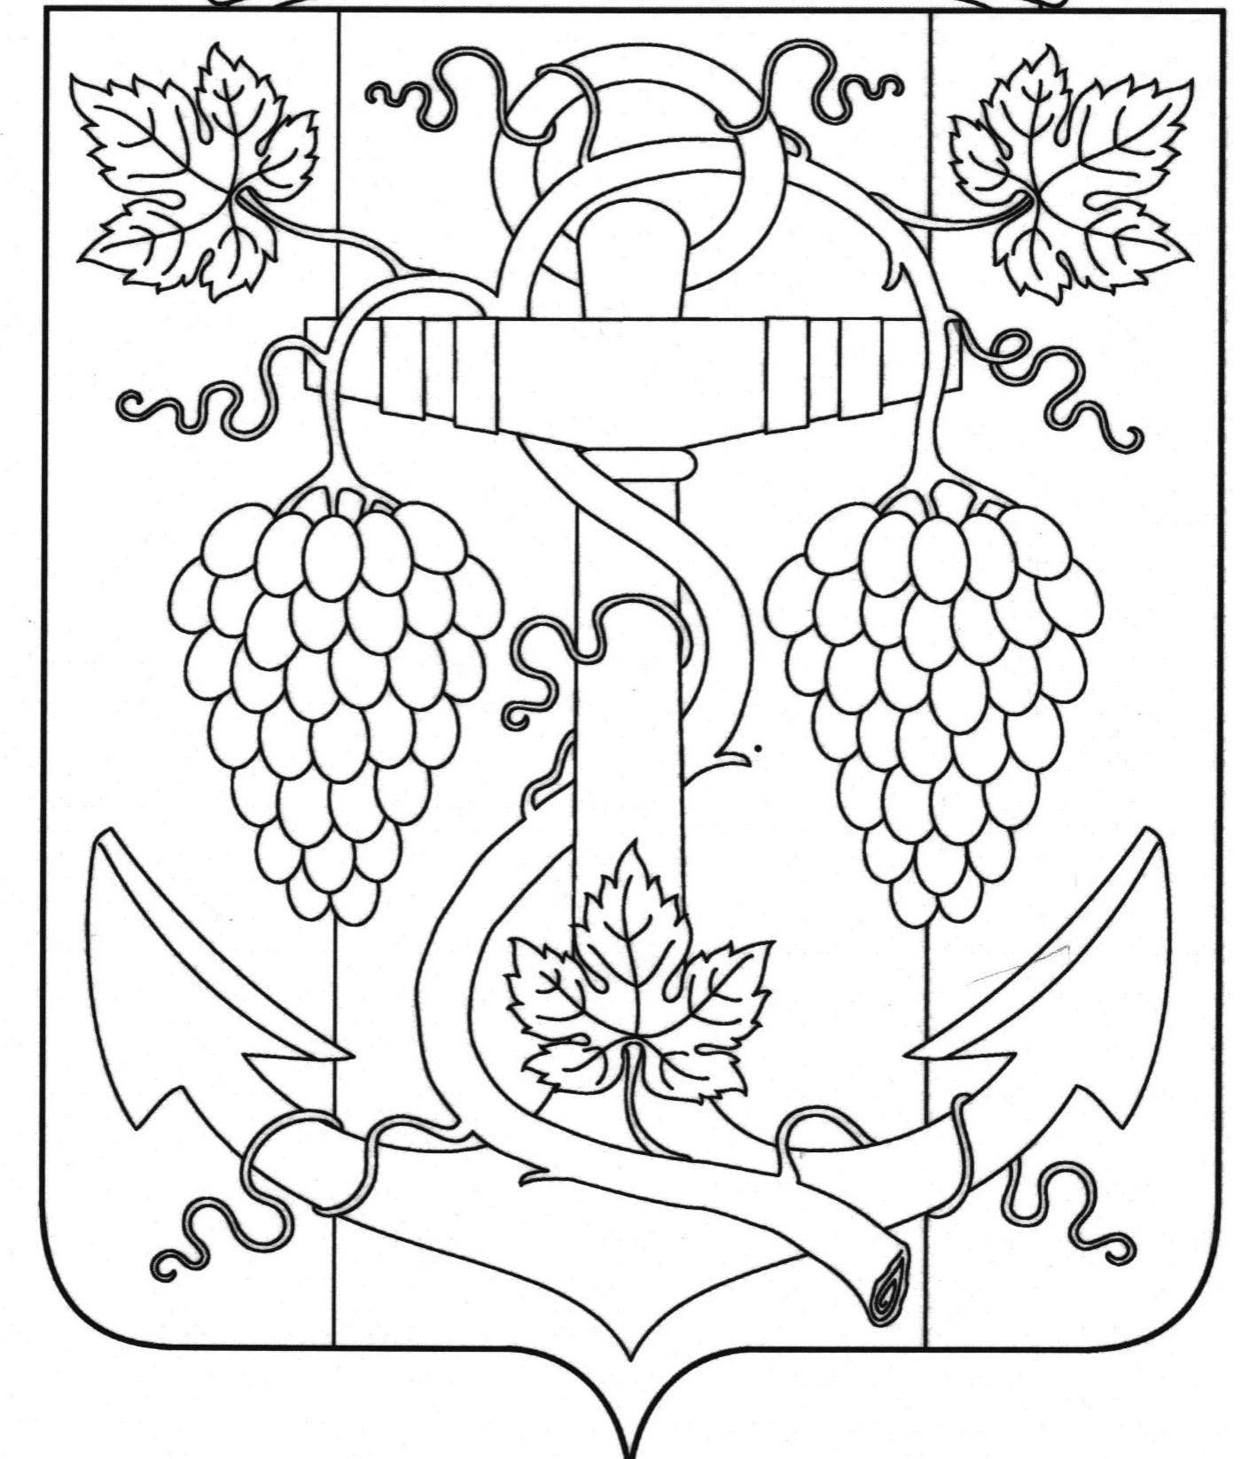

СОВЕТ ЗАПОРОЖСКОГО СЕЛЬСКОГО ПОСЕЛЕНИЯ ТЕМРЮКСКОГО РАЙОНА

РЕШЕНИЕ № 38

IХ сессия IV созыва
24 января 2020 года ст-ца Запорожская

Об итогах конкурса на звание «Лучший орган территориального общественного самоуправления» в Запорожском сельском поселении Темрюкского района по результатам работы за 2019 год

В целях реализации статьи 27 Федерального закона от 6 октября 2003 года № 131- ФЗ «Об общих принципах организации местного самоуправления в Российской Федерации», постановления Законодательного собрания Краснодарского края от 28 февраля 2007 года № 2936-П «О краевом конкурсе на звание «Лучший орган территориального общественного самоуправления»» во исполнение решения XXXVI сессии Совета муниципального образования Темрюкский район V созыва от 25 мая 2012 года № 381 «О конкурсе на звание «Лучший орган территориального общественного самоуправления в муниципальном образовании Темрюкский район», Совет Запорожского сельского поселения Темрюкского района РЕШИЛ:
1. Признать победителем конкурса на звание «Лучший орган территориального общественного самоуправления» в Запорожском сельском поселении Темрюкского района по результатам работы за 2019 год председателя ТОС № 2 станицы Запорожской Чистяк Татьяну Федоровну.
2. Начальнику общего отдела администрации Запорожского сельского поселения Темрюкского района (Рыбиной) направить данное решение в Совет муниципального образования Темрюкский район.
3. Решение вступает в силу со дня его подписания.

Глава Запорожского сельского поселения Темрюкского района  __________________Н.Г. Колодина | Председатель Совета  Запорожского сельского поселения  Темрюкского района  __________________И.Р. Абрамян

